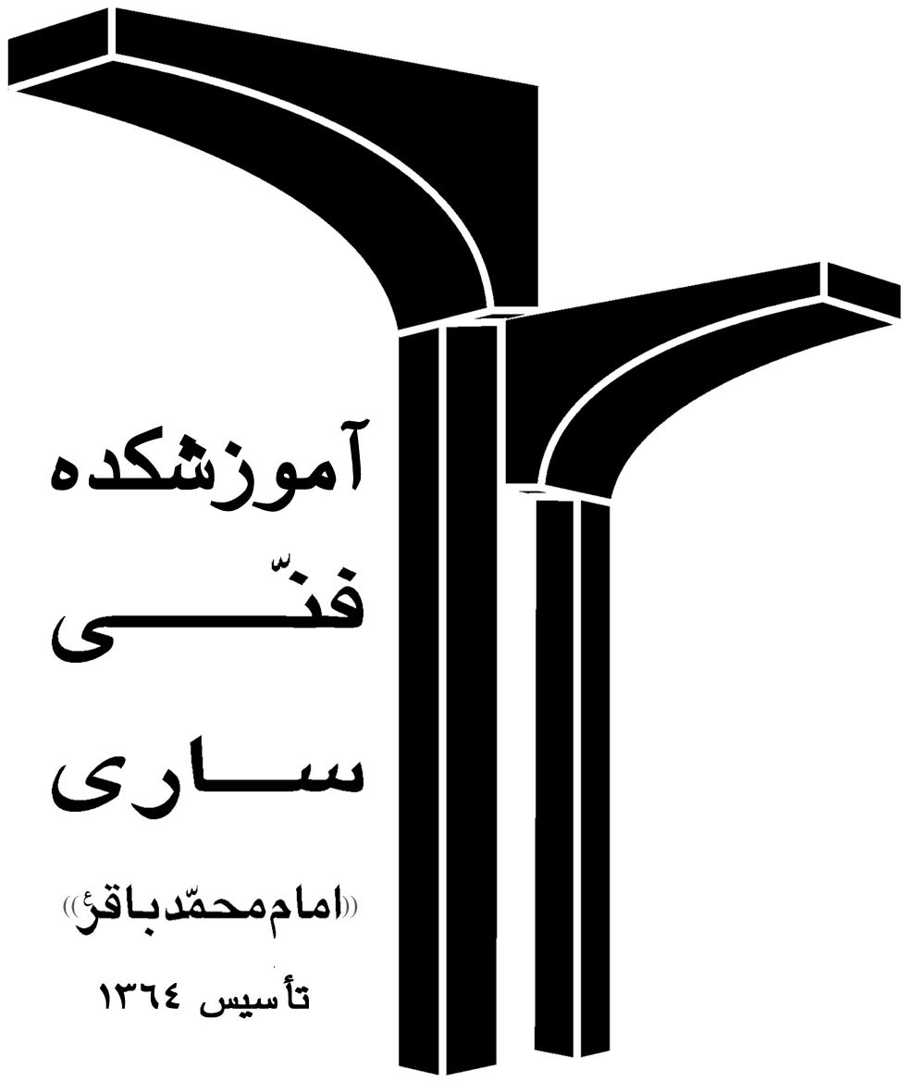
باسمه تعالي

آموزشكده فني امام محمدباقر^{«ع»} ساري
نام استاد : دوستعلي هقان مدت پاسخگوئی : 70 دقيقه
نام و نام خانوادگي : رشته : كد درس :
شماره دانشجويي : نام درس : زبان فارسي گروه درس :
شماره صندلي : تاريخ امتحان : / / 1395 ساعت امتحان :
استفاده از ماشين حساب مجاز است مجاز نيست
رد  رد  ردیف  ف |  | بارم

